M0 Spielpaket
Das Spielpaket bietet Möglichkeiten…
- zur Differenzierung der Lernaufgabe: Wie können wir bekannte Alltagsobjekte mit Nachhaltigkeitszielen verbinden und daraus etwas neu gestalten? – speziell: „Karten zur Analyse im Modul 2“
- zum vertieften Kennenlernen der Bildaspekte: Intention, Inhalt, Ausgangsobjekt, künstlerische Strategie,
- zur Analyse eines Kunstwerkes,
- zur Planung und Reflexion eines Gestaltungsprozesses mit einer individuell bedeutsamen Aussage.

als Überschrift des Aufklappers: Hinweis
Die Materialien zu diesem Spielpaket sind für die Lernaufgabe „Bekanntes neu entdeckt“ – Nachhaltigkeit und Alltägliches nehmen bildnerisch Gestalt an – „Wie können wir bekannte Alltagsobjekte mit Nachhaltigkeitszielen verbinden und daraus etwas neu gestalten?“ (Klasse 9) gestaltet worden. Dort werden sie zur Differenzierung eingesetzt.
Die einzelnen Karten bzw. Kartensätze können aber auch losgelöst von dieser Lernaufgabe, für weitere Unterrichtsvorhaben genutzt werden. Lediglich die Ideenkarten zu den Ausgangsobjekten müssten thematisch angepasst werden.
Bestandteil dieses Spielpaketes sind Blankokarten, die zur Ergänzung, Adaption bzw. zur weiteren Differenzierung des Materials genutzt werden können.
Im Folgenden werden einige beispielhafte Einsatzmöglichkeiten beschrieben.

als Überschrift des Aufklappers: Das Spielpaket umfasst folgende Materialien

Material | Markierung | Beispiel
Karten zu Beschreibung, Daten, Wirkung, Aussage | grauer Rand | 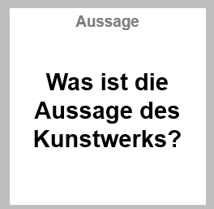
Karten zur Analyse des Inhalts | blauer Rand | 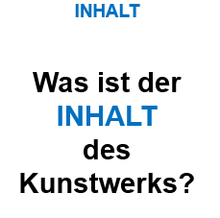
Karten zur Analyse der Intention | roter Rand | 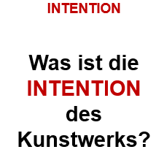
Karten zur Analyse des  Ausgangsobjektes | gelber Rand | 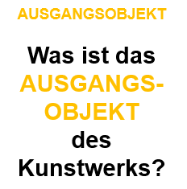
Karten zur Analyse der künstlerischen Strategie | grüner Rand | 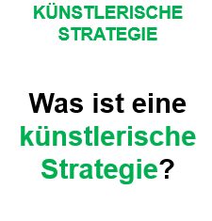
Ideenkarten zur Wahl eines  Ausgangsobjekts | gelber Rand | 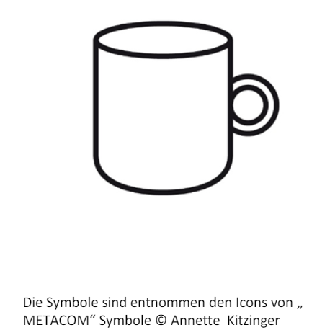
Ideenkarten zur Wahl eines Inhalts | blauer Rand | 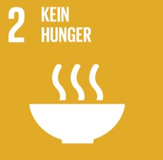
Ideenkarten zur Wahl einer Intention | roter Rand | 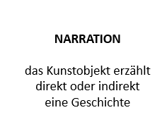
Ideenkarten zur Wahl einer  künstlerischen Strategie | grüner Rand | 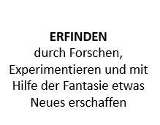
Karten zur Selbst- und Fremd-reflexion in den Bereichen gestaltungspraktische Arbeit,  Ausgangsobjekt, Inhalt, Intention,  künstlerische Strategie | lila Rand  farbliche Markierungen analog der anderen Karten | 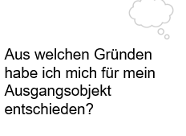
Spielplan
Blanko-Analysebogen für ein Kunstwerk
Karten zur Analyse im Modul 2 der Lernaufgabe

Analysebögen zu den künstlerischen Arbeiten aus dem Modul 2 (M2.1-M2.5)

als Überschrift des Aufklappers: Hinweise zur Erstellung des Kartenmaterials
Die Karten zur Analyse sind so formatiert, dass sie mit einer Vorder- und einer Rückseite erstellt werden können. Die Vorderseite umfasst den Begriff und die Rückseite enthält zusätzliche Unterstützungsangebote.
Die Ideenkarten sind einseitig formatiert und enthalten den Begriff und eine kurze Erklärung. Für fortgeschrittene Lernende können statt der Ideenkarten auch die Vorderseiten der Analysekarten genutzt werden.
Der Text der Karten kann an die jeweilige Lerngruppe angepasst werden.
Die Karten sind für Schülerinnen und Schüler in einem wiedererkennbaren Format gestaltet: Die wiederkehrenden Farben für die vier Bildaspekte ermöglichen eine schnelle Orientierung und das Erkennen von Strukturen. Auf den Analysekarten folgt einer leitenden Fragestellung das Herausstellen der angesprochenen künstlerischen Strategie bzw. der Intention. Entsprechend Kriterien der Leichten Sprache sind die zentralen Begrifflichkeiten im Fettdruck dargestellt. Die weiteren Analysekarten bieten durch Gedankenanregungen bzw. Satzanfänge Unterstützungsmöglichkeiten zur Analyse eines Kunstwerkes. Auch hier sind jeweils wichtige Begrifflichkeiten im Fettdruck dargestellt.
Die Karten, die die Eigen- bzw. Fremdreflexion einer gestaltungspraktischen Arbeit in den vier Bildaspekten unterstützen, sind sprachlich an diese Aufgabe angepasst, weisen aber dieselben farbigen Ränder auf.

als Überschrift des Aufklappers: Einsatz des Materials zur Differenzierung der Lernaufgabe: Wie können wir bekannte Alltagsobjekte mit Nachhaltigkeitszielen verbinden und daraus etwas neu gestalten?
In den Beschreibungen zu den einzelnen Modulen der Lernaufgabe wird auf den Einsatz der Materialien aus diesem Spielpaket verwiesen.
Das Material „Karten zur Analyse im Modul 2“ ermöglicht die Analyse der in diesem Modul exemplarisch gewählten Kunstwerke, analog der Vorgehensweise im Modul 1 bezogen auf das Kunstwerk „Rubber Duck“. Schülerinnen und Schüler erhalten ein weiteres Übungsfeld zur Bildanalyse durch ein bereits kennengelerntes Verfahren. Alternativ oder ergänzend zum vorgesehenen Analysebogen bieten die Karten eine orientierende Struktur. Durch das gezielte Zur-Verfügung-Stellen einer Auswahl von Karten kann eine weitere Differenzierungsmöglichkeit geschaffen werden.
Die Spielidee b zeigt weitere Einsatzmöglichkeiten auf.

als Überschrift des Aufklappers: Spielidee a: Zum vertieften Kennenlernen bzw. zur Reflexion der Bildaspekte: Intention, Inhalt, Ausgangsobjekt, künstlerische Strategie,
Vorbereitung:
Benötigt werden die Karten zur Analyse der vier Bildaspekte: Ausgangsobjekt, Intention, Inhalt, künstlerische Strategie.
Die Karten werden entsprechend der Anleitung mit einer Vorderseite, die den Begriff umfasst und einer Rückseite, die dazu weitere Erklärungen bietet, vorbereitet. Für diese Spielidee sollte der Begriff auf der Rückseite gelöscht werden.
Durchführung:
Die Karten werden mit der sichtbaren Rückseite auf den Tisch gelegt. Schülerinnen und Schüler wählen eine Karte. Nennen sie den zur Erklärung passenden Begriff, dürfen sie diese Karte behalten.
Differenzierungsmöglichkeiten:
- durch die Anzahl der Karten
- durch das Spielen als Kleingruppe
Variante:
Die Karten werden doppelt erstellt. Vorder- und Rückseiten werden gleichmäßig sichtbar auf dem Tisch ausgelegt. Nach der Spielidee „Memory“ werden passende Vorder- und Rückseiten zusammengeführt.

als Überschrift des Aufklappers: Spielidee b: Zur Analyse eines Kunstwerkes
Variante 1:
Vorbereitung:
Benötigt werden die „Karten zur Analyse im Modul 2“ und die Analysebögen zu den künstlerischen Arbeiten (M2.1-M2.5). Die QR-Codes, die aus Copyrightgründen die künstlerischen Arbeiten ersetzen, müssten durch die entsprechenden Arbeiten ersetzt werden. Blanko-Analysebogen für ein Kunstwerk. Karten zu Beschreibung, Daten, Wirkung, Aussage (grauer Rand).
Durchführung:
Eine Person oder ein Duo (mögliche Differenzierung) übernimmt eine Expertenrolle und bekommt dazu die ausgefüllten Analysebögen (M2.1-M2.5).
Der Blanko-Analysebogen wird auf dem Tisch ausgelegt und alle Karten zu Beschreibung … (grauer Rand), zu den Ausgangsobjekten (gelber Rand), zu den Inhalten (blauer Rand), Intentionen (roter Rand), künstlerischen Strategien (grüner Rand) aufgedeckt danebengelegt.
Das Bild einer künstlerischen Arbeit wird in das vorgesehene Feld auf dem Analysebogen gelegt. Die künstlerische Arbeit wir von der Gruppe beschrieben und es findet ein Austausch zu Wirkung statt. Als Hilfestellung können die Karten mit dem grauen Rand eingesetzt werden. Aus der Expertenrolle heraus werden der Name der Künstlerin/des Künstlers, der Titel genannt und Informationen zur Größe, zum Material und zum Ort des Kunstwerkes gegeben.
Aus den Karten zu Ausgangsobjekt, Inhalt, künstlerische Strategie und Intention wählt die Gruppe begründet die entsprechenden Bildaspekte zur vorliegenden künstlerischen Arbeit aus und hält die Aussage des Kunstwerks fest. Anschließend werden aus der Expertenrolle heraus die Informationen aus dem Analysebogen für die künstlerische Arbeit vorgetragen. Die Gruppe berät sich abschließend darüber, inwieweit sie sich der Expertise anschließen möchte.

Variante 2:
Zur Analyse weiterer Kunstwerke in Bezug zu den Zielen für nachhaltige Entwicklung.
Vorbereitung:
Benötigt werden Karten mit künstlerischen Arbeiten (von der Lehrkraft oder von Lernenden vorab entsprechend des Beispiels im zweiten Modul der Lernaufgabe erstellt). Analysebogen für ein Kunstwerk. Karten zu Beschreibung, Daten, Wirkung, Aussage (grauer Rand). Entsprechend der künstlerischen Arbeiten adaptierte Ideenkarten zur Wahl eines Ausgangsobjektes. Ideenkarten zur Wahl eines Inhalts, zur künstlerischen Strategie und zur Intention.
Durchführung:
Der Blanko-Analysebogen wird auf dem Tisch ausgelegt und alle Karten zu Beschreibung … (grauer Rand), alle Ideenkarten aufgedeckt danebengelegt.
Das Bild einer künstlerischen Arbeit wird in das vorgesehene Feld auf dem Analysebogen gelegt. Die künstlerische Arbeit wir von der Gruppe beschrieben und es findet ein Austausch zu Wirkung statt. Als Hilfestellung können die Karten mit dem grauen Rand eingesetzt werden. Der Name der Künstlerin/des Künstlers, der Titel und Informationen zur Größe, zum Material und zum Ort des Kunstwerkes stehen zur Verfügung.
Aus den Karten zu Ausgangsobjekt, Inhalt, künstlerische Strategie und Intention wählt die Gruppe begründet die entsprechenden Bildaspekte zur vorliegenden künstlerischen Arbeit aus und hält die Aussage des Kunstwerks fest.
Variante 3:
Zur Analyse von Kunstwerken.
Vorbereitung:
Benötigt werden die Karten mit künstlerischen Arbeiten. Analysebogen für ein Kunstwerk (ohne das Feld „Bezug zum Nachhaltigkeitsziel“). Karten zu Beschreibung, Daten, Wirkung, Aussage (grauer Rand). Karten zur Analyse eines Inhalts, einer künstlerischen Strategie, einer Intention. Ob die Analysekarte zum Ausgangsobjekt genutzt werden kann, hängt von der Wahl der künstlerischen Arbeit ab. Fällt diese Karte weg, müsste auf der Analysekarte zum Inhalt der Hinweis auf das Ausgangsobjekt gelöscht werden.
Durchführung:
Der Blanko-Analysebogen wird auf dem Tisch ausgelegt und alle Karten zu Beschreibung … (grauer Rand), alle Analysekarten aufgedeckt danebengelegt.
Das Bild einer künstlerischen Arbeit wird in das vorgesehene Feld auf dem Analysebogen gelegt. Die künstlerische Arbeit wir von der Gruppe beschrieben und es findet ein Austausch zu Wirkung statt. Als Hilfestellung können die Karten mit dem grauen Rand eingesetzt werden. Der Name der Künstlerin/des Künstlers, der Titel und Informationen zur Größe, zum Material und zum Ort des Kunstwerkes stehen zur Verfügung.
Mit Unterstützung der Fragestellungen auf den Analysekarten (zu Ausgangsobjekt), Inhalt, künstlerischer Strategie und Intention wählt die Gruppe begründet die entsprechenden Bildaspekte zur vorliegenden künstlerischen Arbeit aus und hält die Aussage des Kunstwerks fest. Die passenden Karten werden dabei in das jeweilige Feld gelegt bzw. eine Blankokarte zum schriftlichen Festhalten eines entsprechenden Inhalts und ggf. Skizzieren eines passenden Ausgangsobjektes genutzt.

als Überschrift des Aufklappers: Spielidee c für eine Person: Zur Planung und Reflexion eines Gestaltungsprozesses mit einer individuell bedeutsamen Aussage

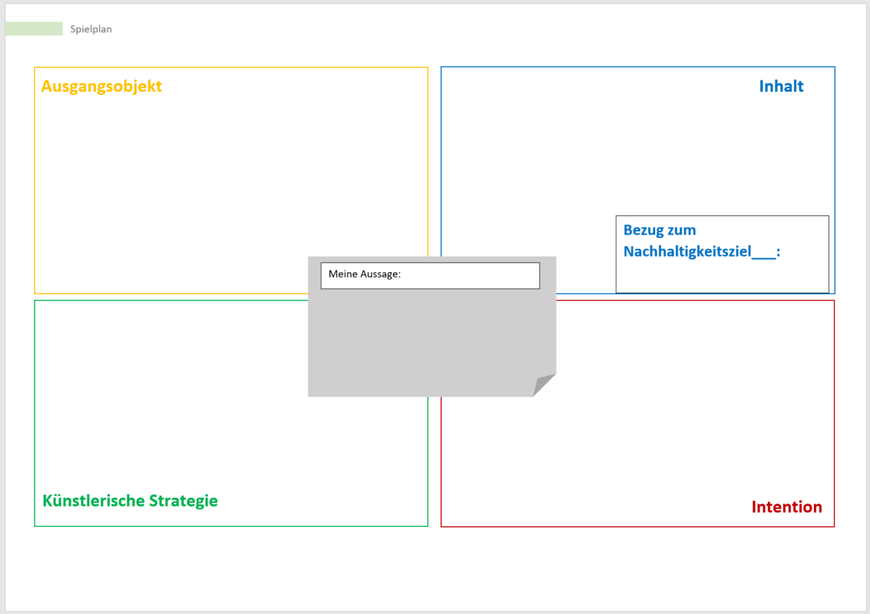

Durchführung:
- Lege den Spielplan aus.
- Schreibe auf eine Blankokarte die Aussage, die Du mit deiner gestaltungspraktischen Arbeit erreichen möchtest. Platziere die Karte in der Mitte deines Spielfeldes.
- Lege die Karten zu den Ausgangsobjekten aufgedeckt (links oben) an den Spielfeldrand.
- Lege die anderen Karten auf gleiche Weise aus. (Inhaltskarten oben rechts, Intentionskarten unten rechts und die Karten zu den künstlerischen Strategien links unten.)
- Lege in das Feld auf dem Spielplan eine Karte mit einem Ausgangsobjekt. – (weitere Ausgangsobjekte können auf Blankokarten gezeichnet werden, aus Vorlagen (Büchern, Internet…) gewählt werden)
- Wähle nun zu den anderen drei Bildaspekten jeweils eine Karte aus, die deine Aussage unterstützen könnte.
- Stelle dir die abgeschlossene gestaltungspraktische Arbeit gedanklich vor.
- Entscheide, ob die gelegte Kombination die gewünschte Aussage unterstützt. – Du kannst die Reflexionskarten zur Selbsteinschätzung nutzen.
- Entscheide über dein weiteres Vorgehen:
  - A) Du bist mit dem Ergebnis zufrieden:
    - Fertige eine Skizze der gestaltungspraktischen Arbeit an.
    - Fertige von der gelegten Kombination auf dem Spielfeld ein Foto an.
    - Du kannst dich von Mitschülerinnen/Mitschülern beraten lassen.
    - Entscheide über dein weiteres Vorgehen.
  - B) Du bist mit dem Ergebnis nicht zufrieden:
    - Tausche Karten auf dem Spielfeld aus.
    - Setze dein Spiel am Punkt 7 fort.

als Überschrift des Aufklappers: Spielidee c für eine Gruppe: Zur Planung und Reflexion eines Gestaltungsprozesses mit einer individuell bedeutsamen Aussage

Durchführung:
- Legt den Spielplan aus.
- Entscheidet in der Gruppe, wer seine Planung vorstellen möchte.
- Der Planer/die Planerin schreibt auf eine Blankokarte die Aussage, die mit der gestaltungspraktischen Arbeit erreicht werden soll.
- Legt alle Karten zu den Ausgangsobjekten aufgedeckt an den Spielfeldrand (links oben).
- Legt alle anderen Karten auf gleiche Weise aus. (Inhaltskarten oben rechts, Intentionskarten unten rechts und die Karten zu den künstlerischen Strategien links unten.)
- Legt die Karten zur Selbst- und zur Fremdreflexion jeweils nach Bildaspekten geordnet auf einen Stapel.
- Die Planerin/der Planer legt eine Karte mit einem Ausgangsobjekt auf den Spielplan. – (weitere Ausgangsobjekte können auf Blankokarten gezeichnet werden, aus Vorlagen (Bücher, Internet…) gewählt werden)
- Der Planer/die Planerin wählt nun zu den anderen drei Bildaspekten jeweils eine Karte aus, die die Aussage unterstützen könnte.
- Alle stellen sich gedanklich die ausgefertigte gestaltungspraktische Arbeit vor.
- Entscheidet, ob die gelegte Kombination die gewünschte Aussage unterstützt. – Die Reflexionskarten zur Selbsteinschätzung kann die Planerin/der Planer nutzen. Die Karten zur Fremdreflexion können von den anderen Gruppenmitgliedern genutzt werden.
- Tauscht eure Vorstellungen miteinander aus. Dazu könnt ihr die Reflexionskarten nutzen. – Die Planerin/der Planer darf beginnen.
- Die Planerin/der Planer entscheidet über das weitere Vorgehen:
  - A) Die Planerin/der Planer ist mit dem Ergebnis zufrieden:
    - Fertigt eine Skizze an.
    - Fertigt von der gelegten Kombination auf dem Spielfeld ein Foto an.
  - B) Die Planerin/der Planer ist mit dem Ergebnis nicht zufrieden:
    - Sie/er trifft die Entscheidung, ob die Gruppe weiter unterstützen soll.
    - Arbeitet die Gruppe gemeinsam weiter, wird das Spiel am Punkt 8 fortgesetzt.
Hinweise:
Es besteht die Möglichkeit, dass sich nach Punkt 9 Gruppenmitglieder verabschieden um einen eigenen Gestaltungsprozess zu beginnen. Eventuell haben sie aus der gelegten Kombination Impulse für ihren eigenen Prozess erhalten.
Je nachdem wie vertraut eine Lerngruppe mit den vier Bildaspekten umgehen kann, können zur Selbst- bzw. auch zur Fremdreflexion (Punkt 6) lediglich die Karten zur gestaltungspraktischen Arbeit (lila Rand) eingesetzt werden. Die ausführlicheren Karten zu den Bildaspekten können als mögliche Hilfestellung bereitliegen.
Mögliche Differenzierung: Beim Punkt 10 können einzelne Schülerinnen/Schüler eine Expertise für eine einzelne Karte oder einen einzelnen Bildaspekt übernehmen.

